PEDIDO DE PROVIDÊNCIAS Nº 4.103/2019
Colocação de seis lâmpadas, localizada na Rua Camilo Nunes Monteiro, próximo ao nº 523, no Lomba Grande.
Solicita-se, após os trâmites regimentais, que seja enviada cópia da presente proposição ao Poder Executivo, para que realize as seguintes providências:
Colocação de seis lâmpadas, localizada na Rua Camilo Nunes Monteiro, próximo ao nº 523, no Lomba Grande.

Novo Hamburgo, 08 de outubro de 2019.

Vereador Felipe Kuhn Braun
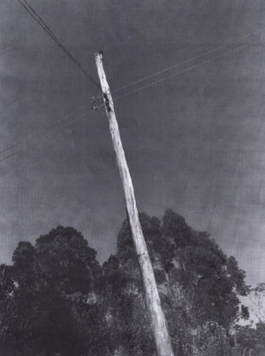
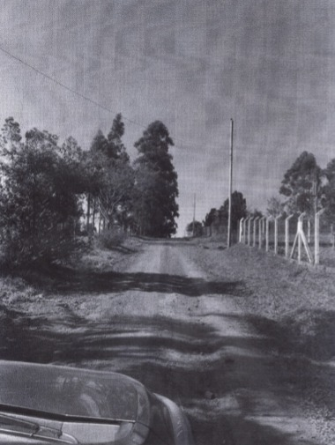

Obs.: redação conforme original do autor.
/JVS

